ESTUDO RETROSPECTIVO DA PESQUISA ETNOBOTÂNICA BRASILEIRA NO SÉCULO 21: UMA ANÁLISE BIBLIOMÉTRICA

Gilvan Costa Pinho¹; Laila Braga dos Santos²; Thyago Gonçalves Miranda³; Paulo Weslem Portal Gomes⁴; Ana Cláudia Caldeira Tavares-Martins⁵;

¹ Graduando em Ciências Biológicas. Universidade do Estado do Pará. gilvan.c.pinho@aluno.uepa.br
² Graduanda em Engenharia Ambiental e Sanitária. Universidade do Estado do Pará.
laila.bdsantos@aluno.uepa.br
³ Doutor em Biodiversidade e Biotecnologia. Universidade do Estado do Pará. thyagomiran@hotmail.com
⁴ Mestre em Ciências Ambientais. Universidade Estadual de Campinas.
weslemg2@gmail.com
⁵ Doutora em Botânica. Universidade do Estado do Pará.
ana.martins@uepa.br

RESUMO
A etnobotânica é a ciência que estuda as inter-relações pessoais e plantas e abrange a interdisciplinaridade, estudando o conhecimento, significado cultural e usos tradicionais da flora. Uma maneira de delinear este avanço, é manuseando o campo científico da bibliometria. Isto posto, esse estudo objetivou realizar uma pesquisa bibliométrica acerca das publicações de etnobotânica no Brasil no século 21. Os dados bibliográficos foram extraídos da base de dados do Web of Science (WoS) e a tabulação destes foi realizada no MS-Excel (versão 365) e bibliometrix R-Tool no software R. o descritor foi “Ethnobotany” nos tópicos título, resumo ou palavras-chaves. Os resultados obtidos foram refinados para o Brasil a partir da lista de países, utilizando tal cadeia de caracteres: TOPIC= (“Ethnobotany”; Refined by: COUNTRIES/REGIONS=(BRAZIL), entre os anos de 2000 e 2022. Foram analisadas quatro características que abordam sistematicamente a pesquisa, sendo elas: evolução temporal, periódicos mais relevantes, autores mais prolíficos. Um teste t foi realizado afim de verificar uma diferença no número de publicações entre as fases do campo estudado. Para a construção dos gráficos foi o pacotes ggplo2. Ao todo, compilou-se 338 artigos e estão distribuídos em 93 periódicos. Houve uma diferença significativa (p< 0,05) no número de publicaçoes entre a fase 1 e 2, indicando um crescimento na produção após 2009. Desse modo, os dados deste estudo podem ser utilizados como ferramenta para o planejamento e execução de novas pesquisas, bem como as técnicas bibliométricas evidenciaram que a pesquisa pode ser de grande utilidade para a descoberta da produção científica na área da etnobotânica, mostrando que as pesquisas levantadas e analisadas ainda têm como foco principal a etnobotânica aplicada.

Palavras-chave: Bibliometrix. Evolução temporal. Produção científica.

Área de Interesse do Simpósio: Caracterização de Ecossistemas.

1. INTRODUÇÃO
Por muito tempo, a etnobotânica fora uma ciência restrita, definida como o estudo das inter-relações entre pessoas e plantas, até que esse conceito evoluiu para a ciência que busca estudar e captar as diferentes dimensões da relação entre os indivíduos, populações ou sociedades humanas e a flora, incluindo suas relações e interações genéticas, evolutivas, ecológicas, simbólicas e culturais (Leonti, 2022).
No Brasil, a construção e transformação da etnobotânica acontece em um cenário de diversidade cultural e de diversidade biológica, que constituem um patrimônio de imenso valor potencial, incluindo plantas de interesse de mercado que podem ser possíveis fontes de geração de renda e sustentabilidade ambiental (Ferrari et al., 2024).
A etnobotânica como área do conhecimento cresceu consideravelmente, especialmente nos países em desenvolvimento (Silva et al., 2020), para o Brasil, apesar do crescimento da pesquisa etnobotânica, o que contribuí para a sistematização do conhecimento associado à biodiversidade, há pouco esforço para mapear a distribuição dos estudos (Rodrigues et al., 2020).
Com o crescimento de qualquer área do conhecimento, é importante traçar o perfil do avanço de estudos, assim invocando o campo científico da bibliometria (Blumel e Schniedermann, 2020). A bibliometria auxilia na identificação de autores e instituições mais produtivas, e periódicos mais utilizados na divulgação de pesquisas em determinada área do conhecimento (Liu et al., 2022).
Os estudos bibliométricos têm um papel relevante na análise da produção científica de um país, e colaboraram na tarefa de sistematizar as pesquisas realizadas num determinado campo e endereçar problemas a serem investigados em pesquisas futuras (Souza, 2022).
Diante desse contexto, as questões que nortearam esse trabalho foram: Como os artigos sobre etnobotânica produzidos no Brasil se distribuem no tempo? Quais os periódicos com maiores números de artigos sobre etnobotânica no Brasil e quais as instituições colaboradoras? Quais os autores mais prolíficos e suas citações? Quais os artigos recentemente mais citados?
Neste estudo, o objetivo foi realizar uma pesquisa bibliométrica sobre as publicações de etnobotânica no Brasil entre os anos de 2000 e 2020 por meio da base de dados da Web of Science e do pacote Bibliometrix.
2. METODOLOGIA
2.1 Coleta de dados
Os dados bibliográficos foram extraídos da base de dados do Web of Science (WoS), plataforma de propriedade da Clarivate Analytics, esta plataforma, está indexado todos os tipos de artigos e suas respectivas referências bibliográficas, os autores e seus endereços institucionais (Mongeon & Paul-Hus, 2016).
Para criar a base de dados, compilamos os artigos publicados no intervalo temporal de 2000 a 2020, utilizando o descritor “Ethnobotany”, utilizando tal cadeia de caracteres: TOPIC= (“Ethnobotany”; Refined by: COUNTRIES/REGIONS=(BRAZIL).
Exportamos um arquivo, em formato bibtex, contendo todas a informações disponíveis na base de dados, desde título dos artigos até referências, os dados foram importados para o software RStudio e convertido em um quadro de dados bibliográficos e normalizado para arquivamento duplicado.
A distribuição temporal foi dividida em dois periodos de tempo, a fase 1 representa artigos publicados até 2009 e fase 2 com artigos publicados após 2009, essa divisão foi realizadas com base na publicação de Albuquerque e Hanazaki (2009), que é um marco para o campo da etnobotânica no Brasil.
2.2 Análise de dados
A tabulação dos dados fora realizada utilizando o pacote bibliometrix R-Tool no software R, este último pacote realiza uma análise bibliométrica, empregando ferramentas específicas para pesquisas quantitativas bibliométricas e cientométricas (Aria e Cuccurullo, 2017).
Para se avaliar se existia uma diferença no número de publicação entre as fases (1 e 2) analisadas, optou-se por realizar um teste T, respeitando-se todos os presupostos do teste, onde a variável dependente seria o número de publicações e a independente seria as fases do campo de estudo.
Foram analisadas quatro características que abordam sistematicamente a pesquisa, sendo elas: evolução temporal, periódicos mais relevantes, autores mais prolíficos, colaboração entre países e palavras-chave. Para a construção dos gráficos foram utilizados o pacote ggplo2.
3. RESULTADOS E DISCUSSÃO
3.1 Evolução temporal de publicações e citações
Ao todo, compilou-se 338 artigos publicados envolvendo estudos etnobotânicos realizados no Brasil (Figura 1), para todo o recorte temporal a média de publicação por ano foi de 7.13 artigos, sendo uma taxa de crescimento médio anual de 51%.
A distribuição temporal das publicações pode ser dividida em dois subperíodos (fases); o primeiro compreende os anos de 2000-2009, com média anual de 6,2 artigos/ano tendo a maior produtividade com 18 artigos o ano de 2009. Albuquerque; Hanazaki, (2009), propuseram cinco problemas para que a etnobotânica se tornasse um campo de pesquisa mais forte e a parti disso alavancar tanto a quantidade de publicações quanto a qualidade. O teste t indicou um difenrença significativa entre as fases (p < 0,05; df = 19; t = -7,18), esse resultado indica que a fase 2 (a parti de 2009) teve um aumento na produção significativamente maior em comparação com a fase 1, sendo assim considera-se o trabalho de Albuquerque; Hanazaki (2009) como um marco para o campo da etnobotânica no Brasil.
Na segunda fase, 2010-2020, a média anual de publicações é de 24,9 artigos/ano, com produtividade sempre acima de 20 publicações com exceção dos anos de 2010 e 2011. Um fator que pode elucidar o crescimento, na segunda metade, de publicações, no Brasil, é o fato da etnobotânica ter se desenvolvido como de campo de estudo e disciplina acadêmica na última década (Ritter et al., 2015).
Figura 1 – Número de publicações sobre etnobotânica no Brasil entre os anos de 2000 e 2020.
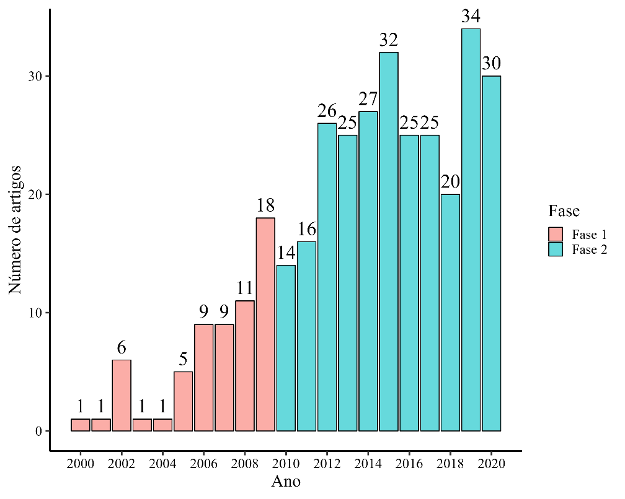
Fonte: Autores, 2024
Outro fator que pode explicar o aumento das publicações na última década é o crescimento da pós-graduação stricto sensu brasileira o que consequentemente reflete em recursos humanos mais qualificados para a pesquisa. Dados da Coordenação de Aperfeiçoamento de Pessoal de Nível Superior (CAPES), fundação vinculada ao Ministério da Educação do Brasil que atua na expansão e consolidação da pós-graduação, mostrou que a pós-graduação cresceu 48,6% na última década, passando de 3.128 programas em 2011, para 4.650 em 2020 (CAPES, 2021).
3.2 Periódicos mais relevantes
A distribuição dos 338 artigos em 93 periódicos revela um cenário de produção dispersa, mas concentrada em algumas revistas de grande relevância para a etnobotânica, observa-se que 10 periódicos concentram 58% das publicações, evidenciando uma tendência de especialização em veículos com ampla visibilidade e credibilidade na área. Esse resultado indica a importância desses periódicos como canais preferenciais para divulgação de pesquisas etnobotânicas, reforçando seu papel na construção e disseminação do conhecimento científico nesse campo.
O destaque dos periódicos Acta Botanica Brasilica, Journal of Ethnopharmacology e Economic Botany sugere que esses veículos têm um papel central na etnobotânica brasileira. A Acta Botanica Brasilica, com o maior número de publicações (47), aponta para a valorização da pesquisa etnobotânica em um periódico nacional de alcance internacional, promovendo visibilidade e acesso ao conhecimento científico produzido no Brasil.
O Journal of Ethnopharmacology e o Economic Botany, por serem periódicos internacionais com forte enfoque em etnobotânica e etnofarmacologia, reforçam a relevância de abordagens aplicadas, especialmente na exploração de plantas medicinais e em estudos de usos culturais das espécies vegetais.
A predominância desses periódicos revela também a busca por publicações em periódicos com escopo específico e bem direcionado para etnobotânica, o que contribui para fortalecer a rede de pesquisadores e para o reconhecimento do campo, além disso, a alta concentração de publicações em poucos veículos especializados pode favorecer a troca de informações entre pesquisadores e o desenvolvimento de colaborações (Magalhães et al., 2021).

Figura 2: Periódicos mais relevantes em números de publicação.
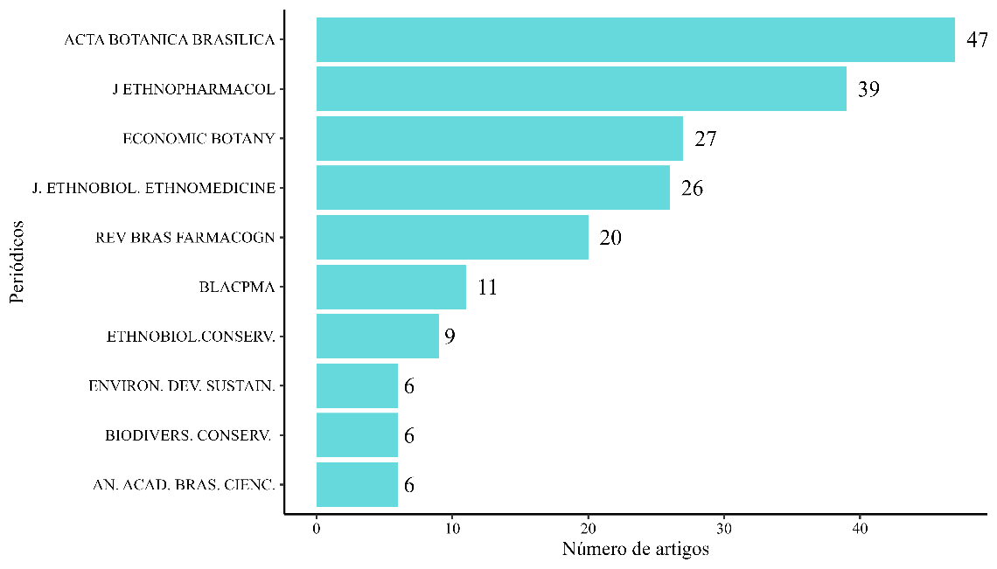
Fonte: Autores,2024
3.3 Produtividade dos autores e instituições
A análise dos autores mais produtivos nas últimas duas décadas em etnobotânica evidencia a contribuição significativa de determinados pesquisadores na área, a liderança de Albuquerque, com 68 publicações, seguido por Hanazaki (26) e Ramos (23), aponta para uma forte dedicação de alguns autores ao desenvolvimento contínuo desse campo, influenciando o avanço da pesquisa etnobotânica no Brasil.
O papel de Albuquerque como o autor mais produtivo sugere que ele possui uma trajetória consolidada e possivelmente atua como um influente formador de pesquisadores e de linhas de investigação. Essa liderança é indicativa de uma produção robusta e de uma influência que se reflete não apenas na quantidade de publicações, mas também na orientação de novos pesquisadores, consolidando grupos de pesquisa e promovendo a interdisciplinaridade dentro do campo (Mohd Salim et al., 2023).
Tabela 1: Autores e instituições mais produtivos entre os anos de 2000-2020.
Autores | Artigos | Instituições | Produção
ALBUQUERQUE UP | 68 | UFRPE | 95
HANAZAKI N | 26 | UFPE | 45
RAMOS MA | 23 | UFSC | 40
PERONI N | 15 | UFPB | 25
ARAUJO EL | 12 | UNESP | 23
DE MEDEIROS PM | 12 | UPE | 21
MONTEIRO JM | 9 | USP | 21
PAIVA DE LUCENA RF | 7 | UEPB | 18
ZANK S | 7 | UFRJ | 17
ALENCAR NL | 6 | UFPI | 14
Fonte: Autores, 2024
A análise dos artigos mais citados, todos publicados antes de 2011 e com mais de 100 citações, revela a importância desses trabalhos para o campo da etnobotânica no Brasil, a alta média de citações anuais, variando entre 6,44 e 24,07, demonstra que esses estudos possuem um impacto duradouro, fornecendo bases teóricas ou metodológicas que continuam relevantes para a pesquisa atual.
A longevidade do impacto desses artigos aponta para a existência de marcos teóricos e referenciais importantes que guiam o desenvolvimento da etnobotânica no Brasil, consolidando conceitos essenciais ou descobertas pioneiras que foram amplamente adotadas e desenvolvidas ao longo dos anos (Rodrigues et al., 2020).
Autor | Ano | Periódico | Total de citação | Citação por ano
AGRA MF | 2008 | BRAZ J PHARMACOGN | 337 | 24,07
DI STASI LC | 2002 | FITOTERAPIA | 166 | 8,3
BEGOSSI A | 2002 | HUM ECOL | 164 | 8,2
ALBUQUERQUE UP | 2007 | J ETHNOPHARMACOL | 151 | 10,07
HANAZAKI N | 2000 | BIODIVERS CONSERV | 174 | 6,68
CARTAXO SL | 2010 | J ETHNOPHARMACOL | 135 | 11,25
ALVES RRN | 2006 | J ETHNOPHARMACOL | 127 | 7,94
VOEKS RA | 2004 | ECON BOT | 116 | 6,44
ALVES RRN | 2007 | J ETHNOPHARMACOL | 115 | 7,67
MONTEIRO JM | 2006 | J ETHNOPHARMACOL | 110 | 6,88
Fonte: Autores, 2024
4. CONSIDERAÇÕES FINAIS
A Etnobotânica é um campo da ciência de grande importância que avançou muito nos últimos anos, tanto em número de pesquisadores quanto em publicações científicas. Isso se deve principalmente ao aumento no número de programas de mestrado e doutorado, visando a formação de recursos humanos qualificados para desenvolver pesquisas que contribuam para a manutenção e valorização das comunidades tradicionais e descoberta de novos fármacos.
As técnicas bibliométricas evidenciaram que a pesquisa pode ser de grande utilidade para a descoberta da produção científica na área da etnobotânica, mostrando que as pesquisas levantadas e analisadas ainda têm como foco principal a etnobotânica aplicada e plantas medicinais. Portanto, os dados contidos neste estudo podem ser utilizados como ferramenta tanto para o planejamento como para a execução de novas pesquisas, assim como ter uma melhor compreensão da comunidade científica.
REFERÊNCIAS
ALBUQUERQUE, Ulysses Paulino; HANAZAKI, Natalia. Five problems in current ethnobotanical research—and some suggestions for strengthening them. Human Ecology, v. 37, p. 653-661, 2009.
ARIA, Massimo; CUCCURULLO, Corrado. bibliometrix: An R-tool for comprehensive science mapping analysis. Journal of informetrics, v. 11, n. 4, p. 959-975, 2017.
FERRARI, Patricia A.; ZANK, Sofia; HANAZAKI, Natalia. Unraveling Sustainability in Brazilian Ethnobotany: An Analysis of the Sustainable Development Goals (SDGs). Economic Botany, p. 1-20, 2024.
LEONTI, Marco. The relevance of quantitative ethnobotanical indices for ethnopharmacology and ethnobotany. Journal of Ethnopharmacology, v. 288, p. 115008, 2022.
LIU, Chenli et al. Global trends and characteristics of ecological security research in the early 21st century: A literature review and bibliometric analysis. Ecological Indicators, v. 137, p. 108734, 2022.
MAGALHÃES, P. K. A. et al. Ethnobotanical and ethnopharmacological study of medicinal plants used by a traditional community in Brazil’s northeastern. Brazilian Journal of Biology, v. 82, p. e237642, 2021.
MOHD SALIM, Jamilah et al. The impacts of traditional ecological knowledge towards indigenous peoples: A systematic literature review. Sustainability, v. 15, n. 1, p. 824, 2023.
RODRIGUES, Eliana et al. Participatory ethnobotany and conservation: a methodological case study conducted with quilombola communities in Brazil’s Atlantic Forest. Journal of Ethnobiology and Ethnomedicine, v. 16, p. 1-12, 2020.
RODRIGUES, Eliana et al. Participatory ethnobotany and conservation: a methodological case study conducted with quilombola communities in Brazil’s Atlantic Forest. Journal of Ethnobiology and Ethnomedicine, v. 16, p. 1-12, 2020.
SILVA, Thiago Cardoso et al. Non-Timber Forest Products in Brazil: a bibliometric and a state of the art review. Sustainability, v. 12, n. 17, p. 7151, 2020.
SOUZA, Diego C. Forest restoration by direct seeding: a global bibliometric analysis. Restoration Ecology, v. 30, n. 8, p. e13631, 2022.

